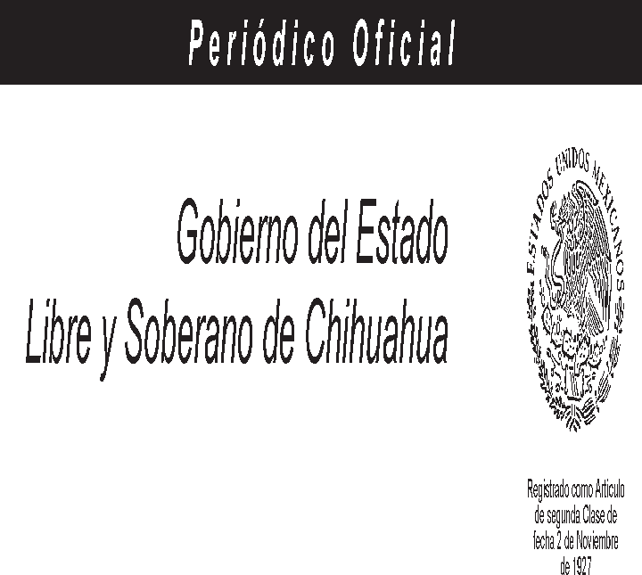
A n e x o d e l a E d i c i ó n E x t r a o r d i n a r i a al P e r i ó d i c o O f i c i a l
Gobierno del Estado
Libre y Soberano de Chihuahua
Registrado como
Artículo
de segunda Clase de fecha 2 de Noviembre de 1927
Todas las leyes y demás disposiciones supremas son obligatorias por el sólo hecho de publicarse en este Periódico.
Responsable: La Secretaría General de Gobierno. Se publica los Miércoles y Sábados.

Chihuahua, Chih., jueves 31 de diciembre de 2020. No. 105

Folleto Anexo

PRESUPUESTO DE EGRESOS DEL GOBIERNO DEL ESTADO DE CHIHUAHUA PARA EL EJERCICIO FISCAL 2021
(DECRETO Nº LXVI/APPEE/0953/2020 I P.O.) TOMO I

PRESUPUESTO DE EGRESOS DEL ESTADO DE CHIHUAHUA PARA EL EJERCICIO FISCAL 2021

TÍTULO PRIMERO
DE LAS ASIGNACIONES DEL PRESUPUESTO DE EGRESOS DEL ESTADO DE CHIHUAHUA

CAPÍTULO I DISPOSICIONES GENERALES

ARTÍCULO PRIMERO.- El ejercicio, control, seguimiento, monitoreo y evaluación del gasto público estatal, para el ejercicio fiscal 2021, se efectuará conforme a

las disposiciones de la Ley General de Contabilidad Gubernamental; Ley de Disciplina Financiera de las Entidades Federativas y los Municipios; Ley de Presupuesto de Egresos, Contabilidad Gubernamental y Gasto Público del Estado de Chihuahua; Ley de Transparencia y Acceso a la Información Pública del Estado de Chihuahua; las normas que emita el Consejo Nacional de Armonización Contable (CONAC) y otras disposiciones legales aplicables a la materia.

Los Poderes Ejecutivo, Legislativo y Judicial, así como los Órganos Autónomos por disposición constitucional y Municipios del Estado, que reciban recursos contenidos en el presente Presupuesto deberán observar las disposiciones presupuestarias, en el ámbito de sus respectivas atribuciones, dar correcta aplicación y cumplido ejercicio a los recursos públicos, así como rendir cuentas por la administración de los mismos en los términos del presente Decreto y demás disposiciones aplicables.

Los ejecutores de gasto deberán observar que la administración de los recursos públicos se realice con base en criterios de legalidad, honestidad, honradez, eficiencia, eficacia, economía, racionalidad, austeridad, transparencia, rendición de cuentas, perspectiva de género y obtención de resultados, que se deriven de la planeación estratégica, del monitoreo y la evaluación del desempeño de sus programas.

El incumplimiento a las disposiciones establecidas en este ordenamiento por parte de los ejecutores de gasto y demás sujetos que administren y ejerzan recursos públicos serán sancionados en los términos de la Ley General de Responsabilidades Administrativas y demás disposiciones aplicables.

Para estar en condiciones de continuar con el funcionamiento y operación de los Órganos Internos de Control, las Dependencias y Entidades de la Administración Pública Estatal, deberán programar el presupuesto adecuado y suficiente para el funcionamiento efectivo de los Órganos Internos de Control, en concordancia a la Ley de Presupuesto de Egresos, Contabilidad Gubernamental y Gasto Público del Estado de Chihuahua.

Lo anterior, de acuerdo a lo dispuesto por los artículos 178, fracción III, párrafo quinto, de la Constitución Política del Estado de Chihuahua; 4, 26 y 34 de la Ley Orgánica del Poder Ejecutivo del Estado de Chihuahua; 7, fracción XXXIII, 29 y Cuarto Transitorio del Reglamento Interior de la Secretaría de la Función Pública.

